

●●会（課）

忘・新年会のご案内！

**忘・新年会を下記のとおり開催しますので、ご多用中のこととは思いますが、ご出席くださいますようお願いいたします！**



　　　　くまもと食べきり運動

・乾杯後できれば30分（せめて15分）と、終宴前の10分程度の間は、料理を楽しみましょう。

・お皿に料理が一つ残る「肥後のいっちょ残し」はしない。

・苦手な料理は、食べられる人に譲りましょう。

・心をこめて料理を作った人に感謝の気持ちを感じて。

飲酒運転撲滅運動

～飲酒運転を・・・しない、させない、許さない～

・飲酒したら運転は絶対にしない。

・運転する人にはお酒を勧めない。

・飲んだ翌日にもアルコールが残っている場合が多いことに注意。

熊本県は飲酒運転ゼロを目指します！！

**「くまもと食べきり運動」と「飲酒運転撲滅運動」に協力したいと思いますので、皆様の御理解、御協力をいただきますようお願いいたします。**

地図

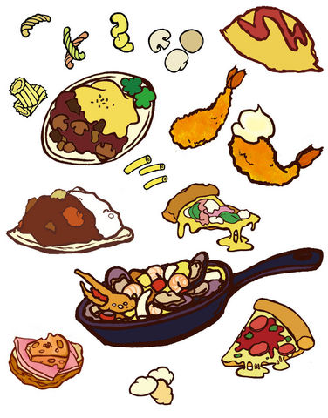

**１　日　時　　平成○○年○○月○○日（○曜日）１８時～**

**２　会　場　　○○○○屋○○店**

**熊本市○○町　　電話000-000-0000**

**３　料　金　　○，０００円**

**４　幹　事　　○○　　携帯番号：000-000-0000**



くまもと食べ残しゼロキャンペーン

に御協力ください！

・乾杯後と終宴前の１５分程度の間は、料理を楽しみましょう。

・お皿に料理が一つ残る「肥後のいっちょ残し」はしない。

・苦手な料理は、食べられる人に譲りましょう。

・料理を心をこめて作った人に感謝して。

・食べる量は十人十色。体調や体質等にあわせてご協力ください。完食は強制ではありません。

・料理のお持ち帰りを希望される際は、お店の人に相談してください。

今日から実践！食べ残しゼロ！！

(共催)熊本県ごみゼロ推進県民会議　熊本県

くまもと食べ残しゼロキャンペーン

に御協力ください！

・乾杯後と終宴前の１５分程度の間は、料理を楽しみましょう。

・お皿に料理が一つ残る「肥後のいっちょ残し」はしない。

・苦手な料理は、食べられる人に譲りましょう。

・料理を心をこめて作った人に感謝して。

・食べる量は十人十色。体調や体質等にあわせてご協力ください。完食は強制ではありません。

・料理のお持ち帰りを希望される際は、お店の人に相談してください。

今日から実践！食べ残しゼロ！！

(共催)熊本県ごみゼロ推進県民会議　熊本県

くまもと食べ残しゼロキャンペーン

に御協力ください！

・乾杯後と終宴前の１５分程度の間は、料理を楽しみましょう。

・お皿に料理が一つ残る「肥後のいっちょ残し」はしない。

・苦手な料理は、食べられる人に譲りましょう。

・料理を心をこめて作った人に感謝して。

・食べる量は十人十色。体調や体質等にあわせてご協力ください。完食は強制ではありません。

・料理のお持ち帰りを希望される際は、お店の人に相談してください。

今日から実践！食べ残しゼロ！！

(共催)熊本県ごみゼロ推進県民会議　熊本県